AutoCAD® Civil 3D® 2012
“Country Kit Brasil”
Workbook

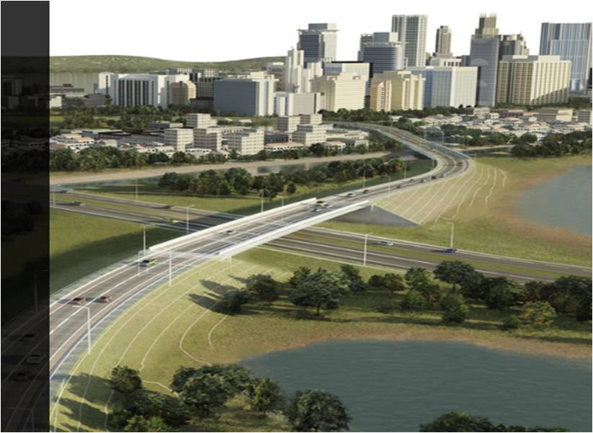
Objetivo deste documento:
Descrever as configurações do Country Kit AutoCAD Civil 3D 2012 para o Brasil
Autor:
Marcus Cardoso – Frazillio Ferroni Informática

Revisão | Status
14.01.2011 | Inicial
03.03.2011 | Revisão Geral

Conteúdo
1. Geral 4
1.1 Introdução 4
1.2 Visão Geral 4
1.2.1 Prospector 5
1.2.2 Settings 6
2. Text 7
3. Hatch 8
4. Layers 9
5. Drawing Settings 12
5.1 Units And Zones 12
5.2 Object Layers 13
5.3 Abbreviations 14
5.4 Ambient Settings 15
6. Object Styles 16
6.1 Multi-purpose Styles 16
6.2. Surfaces 17
6.3 Grading 18
6.4 Profile 18
6.5 Sample Line 18
6.6 Section 19
6.7 Section View 19
6.8 Catchment 20
6.9 Quantity Takeoff 20
7. Object Defaults 21
8. Tool palettes 27
8.1 Assemblies 27
9. Relatórios 30
9.1 Relatórios de Volume 30
9.2 Relatórios - Toolbox 34
9.3 Relatório de Nota de Serviço 43
10. Instalação 46
11. Revisões 47

Geral

1.1 Introdução
Este documento é uma síntese de todas as configurações contidas no Country Kit Brasil AutoCAD Civil 3D 2012.
• _ AutoCAD Civil 3D 2012_BRA(DER-SP).DWT
No caso do Brasil foi desenvolvido um modelo de desenho que segue as normas adotadas pelo DER-SP (Departamento de Estradas de Rodagem). Este arquivo de modelo é uma atualização da versão anterior do AutoCAD Civil 3D, onde estão presentes os principais Layers e estilos de objetos do AutoCAD Civil 3D 2012.

1.2 Visão Geral
Os arquivos que contemplam o Country Kit Brasil estão dispostos nas seguintes pastas:
- Template. Pasta contendo o arquivo de Template (DWT) contendo os principais Layers e estilos de objetos e labels do AutoCAD Civil 3D.
- Plan Production. Pasta com os arquivos de templates de Plan Production utilizados na criação das folhas de desenho do projeto.
- Corridor Design Standards. Pasta com arquivo de critérios de projetos geométrico para o desenvolvimento do modelo do objeto Corridor do AutoCAD Civil 3D.
- Assemblies. Pasta contendo desenhos predefinidos de Assemblies que podem ser acessados pela Tool Palletes. Esses Assemblies (Seção Tipo) são utilizados na elaboração do modelo do projeto, que no AutoCAD Civil 3D é definido pelo objeto denominado Corridor
- Pay Item Data. Pasta que disponibiliza os arquivos da ferramenta de Quantity Takeoff utilizados na elaboração de quantificações extraídas do modelo do projeto.

Toolspace é uma das principais Palettes do AutoCAD Civil 3D. Esta Tool Palettes é organizada através de abas, que por sua vez, são utilizadas na manipulação de objetos do AutoCAD Civil 3D além das configurações dos estilos de visualização dos objetos e Labels presentes no AutoCAD Civil 3D.
Para habilitar a Toolspace do AutoCAD Civil 3D, selecionar na Ribbon Home > Palettes > Toospace.
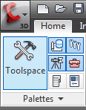
Observar que o ícone da Toolspace fica marcado com uma cor azulada indicando que a Toolspace está habilitada.

A Toolspace do AutoCAD Civil 3D está organizada com as seguintes abas:
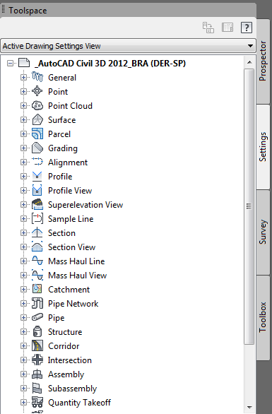

- Prospector. Utilizada criar e manipular objetos do AutoCAD Civil 3D.

- Settings. Utilizada para definição das configurações gerais do desenho, além dos estilos de visualização dos objetos e Labels do AutoCAD Civil 3D.

- Survey. Esta aba permite conectar uma base de dados do levantamento de campo.

- Toolbox. Utilizada para a elaboração de relatórios contendo as informações dos objetos presentes no desenho do AutoCAD Civil 3D.

1.2.1 Prospector
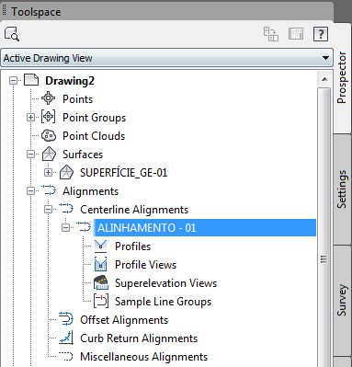
A aba Prospector da Toolspace do AutoCAD Civil 3D exibe os objetos presente no desenho do projeto. Através desta aba também é possível criar novos objetos, selecionar objetos, abrir a caixa de propriedade de um objeto selecionado, ou ainda aplicar os comandos Zoom e Pan selecionando um objeto através da aba Prospector.

1.2.2 Settings
Todos os objetos do AutoCAD Civil 3D possuem estilos que regulam sua representação gráfica na área de desenho. Estes Estilos controlam também a aparência e tipo de informação desejada para os objetos Labels dos AutoCAD Civil 3D. Na aba Settings da Toolspace permite criar e manipular os estilos de visualização dos objetos e Labels do AutoCAD Civil 3D além das configurações gerais de desenhos, como unidades, sistemas de coordenadas, precisão, entre outras configurações. Para criar um novo estilo, basta clicar com o botão direito do Mouse sobre a pasta do tipo de estilo desejado e selecionar a opção New. Para editar um estilo existente, clique com o botão direito do Mouse sobre o estilo que deseja modificar e selecione a opção Edit.
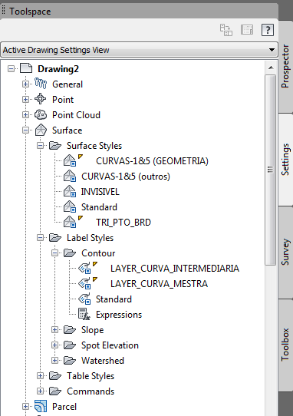
A aba Settings da Toolspace do AutoCAD Civil 3D permite arrastar “Drag and Drop” manualmente os estilos entre os desenhos abertos. É possível utilizar ainda as ferramentas Import Styles e Purge Styles presentes na versão do AutoCAD Civil 3D 2012 para manipular os estilos entre os desenhos.
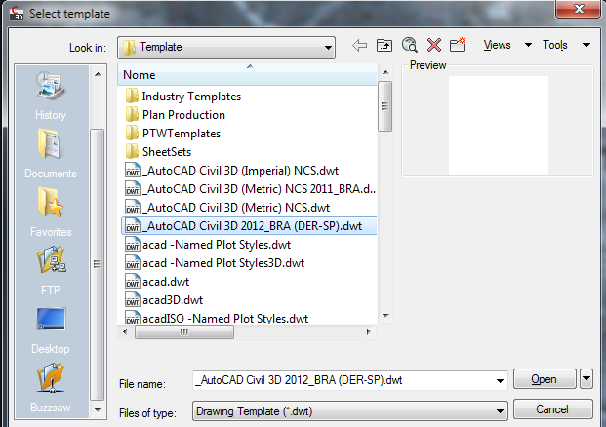
No geral, para criar um projeto novo, é recomendado iniciar um desenho de projeto à partir de um arquivo modelo que contenha as configurações inicias necessários para desenvolver projetos viários utilizando o AutoCAD Civil 3D. O arquivo de modelo (DWT) contendo as configurações básicas de estilos do AutoCAD Civil 3D para projetos viários com alguns padrões do DER-SP é acessado aplicando o comando NEW do AutoCAD Civil 3D, e selecionando o arquivo _ AutoCAD Civil 3D 2012_BRA(DER-SP).DWT disponível na pasta de modelos (Template) do usuário “Logado” no sistema operacional.

Text
A tabela abaixo mostra os estilos de texto definidos no Template.

Text Style | Descrição | Fonte | Plotted Size
Arial |  | ARIAL | 1.5mm - 5.0mm
Standart |  | ARIAL | 1.5mm - 5.0mm
R60 |  | ARIAL | 1.5mm
R80 |  | ARIAL | 2.0mm

Hatch
A tabela abaixo exibe as hachuras “Hatch Patten” definidas no arquivo Template.

Hatch Pattern | Descrição
SOLID, ANSI31 | Usado em alguns styles de Profile View ou Section View

Layers
As configurações dos Layers para o arquivo de Template foram adotadas seguindo as descrições na IP-DE-A00/003 do DER-SP - ELABORAÇÃO E APRESENTAÇÃO DE DESENHOS DE PROJETO EM MEIO DIGITAL.
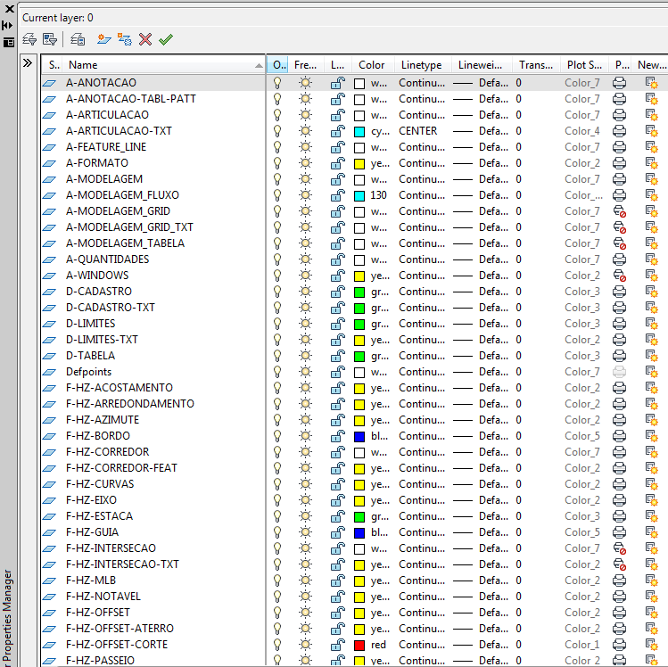
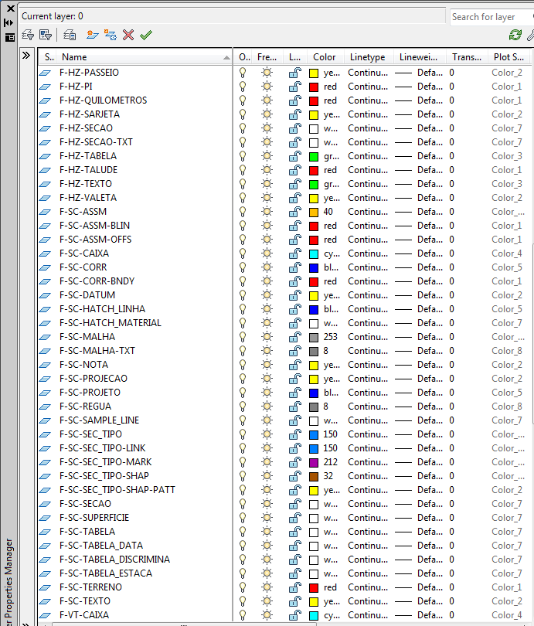
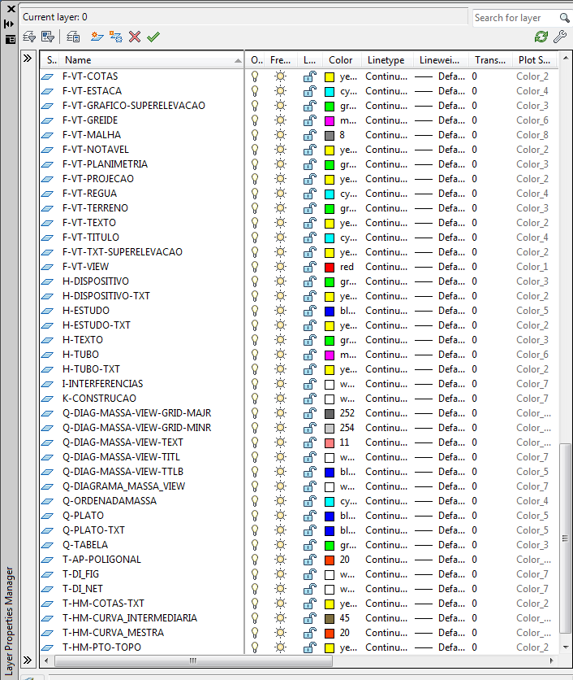

Drawing Settings

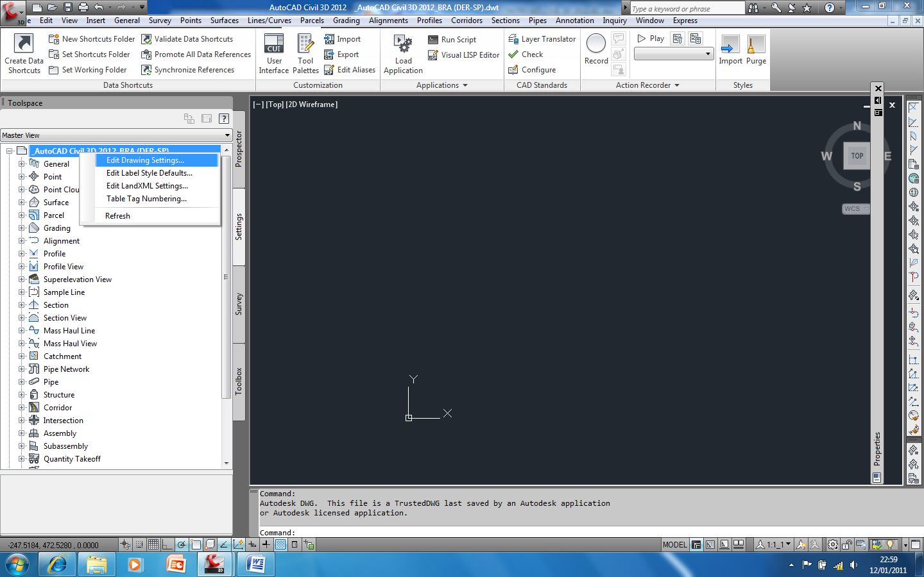
5.1 Units And Zones
A figura abaixo exibe as configurações estabelecidas no arquivo Template para unidades e sistema de coordenadas. A caixa de diálogo Drawing Setting é acessada clicando com o botão direito do Mouse sobre o nome do arquivo de desenho aberto na aba Settings da Toolspace do AutoCAD Civil 3D e selecionando a opção Edit Drawing Settings.

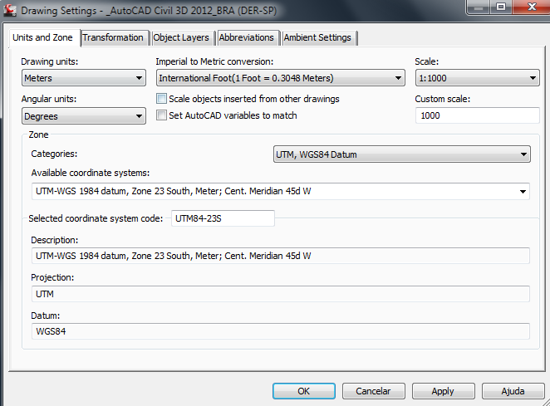
Além das unidades configuradas para o sistema métrico, um sistema de coordenadas poderá ser selecionado pelo usuário dependendo da localização de cada projeto.
.

5.2 Object Layers
A figura abaixo mostra os Layers especificados para os objetos do Civil 3D.
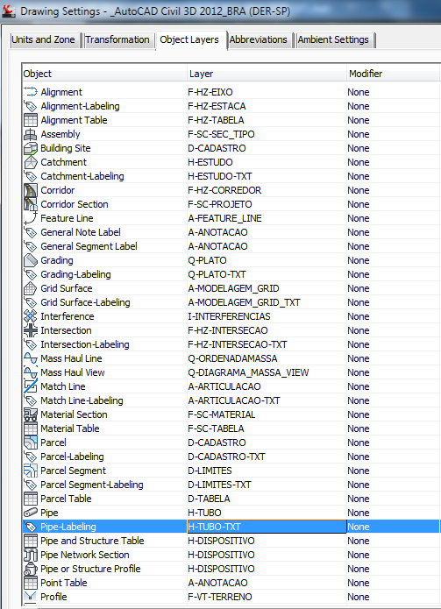
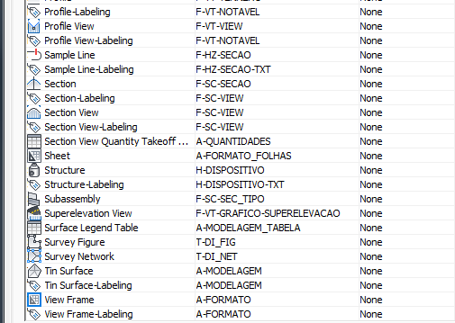

5.3 Abbreviations
A figura abaixo exibe algumas abreviações configuradas no arquivo Template do AutoCAD Civil 3D para aplicação nos Labels dos pontos notáveis do projeto geométrico.
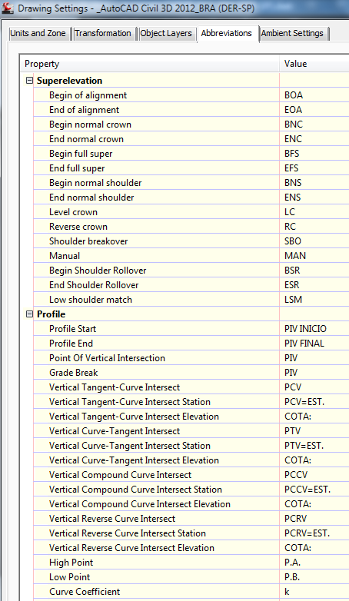

5.4 Ambient Settings
A figura abaixo exibe as modificações feitas na aba Ambient Settings para adequar ao sistema métrico nacional.
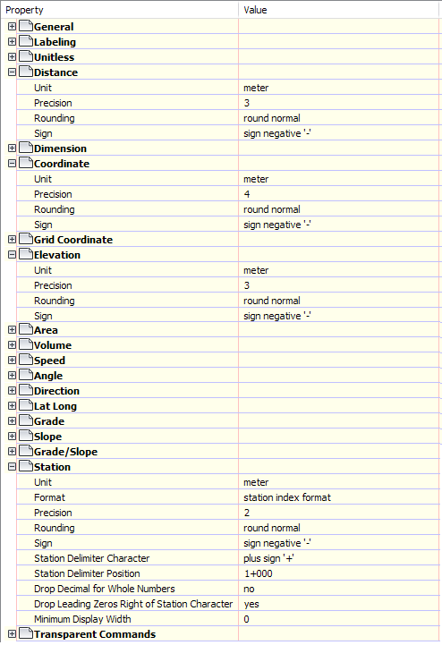

Object Styles
Abaixo são apresentados os estilos elaborados no arquivo Template para utilização no AutoCAD Civil 3D 2012.

6.1 Multi-purpose Styles
Marker Styles | Descrição | LAYER | Default
CONSTRUÇÃO | MARCA PARA CONSTRUÇÕES | K-CONSTRUÇÃO
COTA | SIMBOLOGIA DE PONTO COTADO PARA PLANTA | T-HM-COTAS-TXT
P.B. - ESCOAMENTO | MARCADOR PARA O FINAL DA LINHA DE ESCOAMENTO DA ÁREA DE INFLUÊNCIA (CATCHMENT AREA) | H-ESTUDO-TXT
P.A.-PROFILE | MARCADOR DO PONTO ALTO NO PERFIL | F-VT-NOTAVEL
P.B.-PERFIL | MARCADOR DO PONTO BAIXO NO PERFIL | F-VT-NOTAVEL
PI-CIRCULO | MARCADOR DE PONTO DE INTERSEÇÃO CIRCULAR | F-HZ-PI
PIV | MARCADOR DE PONTO DE INTERSEÇÃO NO PERFIL | F-VT-NOTAVEL
PROJECAO NA SECAO | MARCADOR DE OBJETOS PROJETADOS NA SEÇÃO | T-DI-FIG

Feature Line Styles | Descrição | LAYER | Default
ACOSTAMENTO | LINHA DO ACOSTAMENTO | F-HZ-ACOSTAMENTO

Code Set Styles | Descrição | Default
PADRAO SECAO | CÓDIGO DE POINTS, LINKS E SHAPES DOS ASSEMBLIES E CORREDORES | SIM

Label Styles | Descrição | LAYER | Default
Line
RUMO E COMPRIMENTO | INDICAÇÃO DE RUMO E COMPRIMENTO PARA A LINHA | A-ANOTACAO
Curve
DESENVOLVIMENTO E RAIO | INDICAÇÃO DE DESENVOLVIMENTO E RAIO DA CURVA | A-ANOTACAO

6.2. Surfaces
Surface Style | Descrição | Layer(s) | Default
DECLIVIDADES | MAPA DE DECLIVIDADES DO TERRENO | A-MODELAGEM
CURVAS E SETAS | CURVAS DE NÍVEL E SETAS DE DECLIVIDADES DA SUPERFÍCIE | T-HM-CURVA_MESTRA  T-HM-CURVA_INTERMEDIARIA
MAPA DE ELEVAÇÕES | MAPA DE ELEVAÇÕES DO TERRENO | A-MODELAGEM
TRIÂNGULOS E CURVAS | TRIÂNGULOS E CURVAS DA SUPERFÍCIE | A-MODELAGEM
TRIÂNGULOS E PONTOS | TRIÂNGULOS E PONTOS DA SUPERFÍCIE | A-MODELAGEM
BACIAS | PLANTA DE BACIAS DA SUPERFÍCIE | T-HM-CURVA_MESTRA  T-HM-CURVA_INTERMEDIARIA  H-BACIAS

Surface Label Styles / Type | Descrição | Layer | Default
Slope
% | SETA DE DIREÇÃO E DECLIVIDADE DE UM PONTO DA SUPERFÍCIE | T-HM-COTAS-TXT
Spot Elevation
COTA | COTA DA SUPERFÍCIE | T-HM-COTAS-TXT
Watershed
BACIAS | INDICAÇÃO DE BACIAS DA SUPERFÍCIE | T-HM-COTAS-TXT

Surface Table Styles / Type | Descrição | Layer | Default
Elevation
ELEVAÇÕES | TABELA DE ELEVAÇÕES DA SUPERFÍCIE | T-TABELA
Slope
DECLIVIDADES | TABELA DE DECLIVIDADES DA SUPERFÍCIE | T-TABELA
DECLIVIDADES - ÁREA | TABELA DE DECLIVIDADES COM ÁREAS DA SUPERFÍCIE | T-TABELA
Slope Arrow
SETAS DECLIVIDADES | TABELA DE SETAS DE DECLIVIDADES DA SUPERFÍCIE | T-TABELA
Watershed
BACIAS | TABELA DE BACIAS DA SUPERFÍCIE | T-TABELA

6.3 Grading

Grading Style | Descrição | Layer(s) | Default
PLATÔ | PLATÔ DE TERRAPLENAGEM | Q-PLATO

Grading Criteria Sets / Criteria | Descrição | Target | Default
Grading Criteria Sets
TALUDES | TALUDES PARA PROJETOS DE TERRAPLENAGEM | -
Criteria
ALTURA | CRIAÇÃO DE TALUDE DETERMINANDO UMA DIFERENÇA DE ALTURA E SUA DECLIVIDADE | RELATIVE ELEVATION
COTA | CRIAÇÃO DE TALUDE ATÉ UMA COTA ESPECÍFICA DETERMINANDO SUA DECLIVIDADE | ELEVATION
DISTÂNCIA | CRIAÇÃO DE TALUDE DETERMINANDO A DISTÂNCIA HORIZONTAL E SUA DECLIVIDADE | DISTANCE
SUPERFÍCIE | CRIAÇÃO E TALUDE ATÉ A SUPERFÍCIE DETERMINANDO SUA DECLIVIDADE | SURFACE

6.4 Profile
Profile Label Type/Name | Descrição | EXEMPLO / Setting | Default
Profile Label Sets
VAZIO | SEM INFORMAÇÃO NO PERFIL |  | SIM

6.5 Sample Line
Sample Line Styles | Descrição | Layer | Default
INVISIVEL | CONFIGURAÇÃO PARA IMPRESSÃO DO DESENHO SEM AS LINHAS DAS SEÇÕES TRANSVERSAIS | F-HZ-SECAO
PLANTA | LINHA DA SEÇÃO TRANSVERSAL NA PLANTA | F-HZ-SECAO

6.6 Section
Section Styles | Descrição | Layer(s) | Default
TERRENO NATURAL | REPRESENTAÇÃO DO TERRENO NATURAL NA SEÇÃO TRANSVERSAL | F-SC-TERRENO

6.7 Section View
Group Plot Styles | Descrição | Layer | Default
SECAO_DER-SP | FOLHA PADRÃO A4 PARA SEÇÃO TRANSVERSAL | A-FORMATO

Sheet Styles | Descrição | Layer | Default
MALHA | MALHA QUADRICULADA PARA A FOLHA DA SEÇÃO TRANSVERSAL | -

Label Styles / Type | Descrição | Layer | Default
Offset Elevation
COTA | COTA E AFASTAMENTO DO EIXO | F-SC-TEXTO
Grade
DECLIVIDADE % | DECLIVIDADE EM % | F-SC-TEXTO

Band Styles / Sets | Descrição | Layer | Default
Bans Sets
VAZIO | RODAPÉ VAZIO DA SEÇÃO TRANSVERSAL | -

Section Table Styles | Descrição | Layer | Default
Total Volume
VOLUME TOTAL | TABELA DE VOLUME TOTAL DE TERRAPLENAGEM | F-SC-TABELA

6.8 Catchment
Catchment Styles | Descrição | Layer | Default
ÁREA DE INFLUÊNCIA | ÁREA DE INFLUÊNCIA DE UM PONTO OU OBJETO SELECIONADO NA SUPERFÍCIE | H-ESTUDO

Label Styles / Type | Descrição | Layer | Default
Area
PADRÃO | LABELS PARA ÁREAS DE INFLUÊNCIA | H-ESTUDO-TXT
Flow Segment
PADRÃO | LABELS PARA AS LINHAS DE ESCOAMENTO DAS ÁREAS DE INFLUÊNCIA | H-ESTUDO-TXT

6.9 Quantity Takeoff
Quantity Takeoff Table Styles | Descrição | Layer | Default
Material
VOLUME MATERIAL | TABELA DE VOLUME POR MATERIAL SELECIONADO DO PROJETO | Q-TABELA

Object Defaults
Objeto | Descrição | Default Style
General Note Label Style | Notas Gerais | NOTAS GERAIS
General Line Label Style | Rotulo nas linhas | RUMO E COMPRIMENTO
General Curve Label Style | Rotulo para Arcos | DESENVOLVIMENTO E RAIO
Point Style | Estilo para marca do ponto | BASICO
Point Label Style | Rótulos de pontos | COTA E DESCRICAO
Point Table Style | Tabela de Pontos | PT_NT_ET
Point Clouds Style | Nuvem de pontos | PADRÃO
Surface Style | Style para apresentação de Superfície | CURVAS-1&5 (GEOMETRIA)
Surface Marker Style |  | COTA
Surface Spot Elevation Label Style | Rótulos de cotas nas superficies | COTA
Surface Slope Label | Rótulos de declividades nas superficies | %
Contour Label Major | Rotulo da cota da curva de nível principal | LAYER_CURVA_MESTRA
Contour Label Minor | Rotulo da cota da curva de nível secundaria | LAYER_CURVA_INTERMEDIARIA
Contour label User-defined |  | <none>
Parcel Style |  | Standard
Parcel Area Label |  | Standard
Objeto | Descrição | Default Style
Parcel Line label |  | Standard
Parcel Curve Label |  | Standard
Feature Line Style | Especifica o estilo padrão para aplicar durante a criação de Feature Line em Grading | PADRÃO
Grading | Especifica o estilo padrão para aplicar durante a criação de Grading | PLATÔ
Cut Slope Grading | Especifica o estilo padrão para aplicar em taludes de corte no Grading | PLATÔ
Fill Slope Grading | Especifica o estilo padrão para aplicar em taludes de aterro no Grading | PLATÔ
Alignment Style | Especifica o estilo padrão para aplicar durante a criação de Alinhamentos | EIXO-COMPLETO(PROJETO)
Alignment Marker Style | Estilo de marcador para os pontos notáveis | PI-CIRCULO
Alignment Line Label Style | Especifica o estilo padrão para Rótulos de Tangentes | AZIMUTE&DISTANCIA
Alignment Curve Label Style | Especifica o estilo padrão para Rótulos de Curvas circulares | NoCURVA & RAIO (ACIMA)
Alignment Spiral Label Style | Especifica o estilo padrão para Rótulos de Curvas espirais | COMPRIMENTO
Alignment Offset Station Label Style | Especifica o estilo padrão para Rótulos de pontos referenciados ao alinhamentos | ESTACAS & COORDENADAS
Alignment Point of Intersection Label Style | Especifica o estilo padrão para Rótulos de PI’s | VAZIO
Alignment Label Set | Especifica o estilo padrão para Rótulos para o estaqueamento do alinhamento | PADRAO 100mx20m
Objeto | Descrição | Default Style
Profile Style ( Create by Surface) | Especifica o estilo da linha de profile criado por surface | TERRENO NATURAL
Profile Style ( Create by layout) | Especifica o estilo da linha de profile criado como Finish Ground | PROJETO
Profile Label Set | Especifica Rótulos dos profiles | VIARIO
Profile View Area Shape Style | Preenchimento da area entre duas surfaces | _INVISIVEL
Profile View Style | Especifica padrao para Profile View | PERFIL_20x5
Profile View Band Set | Especifica modelo da caixa do Profile | PERFIL_1000
Profile View Profile Label Set | Especifica tipo de informação de cada elemento do profile. | VIARIO
Profile View All Split View Style | Especifica formas de apresentar quebras do perfil | PERFIL_20x5
Profile View Projection Style | Especifica padrão para projeção de objetos | PROJECAO
Profile Station and Elevation Label Style | Especifica Rótulos de estaca e cota no profile view | ESTACA_COTA
Profile Depth Label Style | Especifica declividade de rampasou entre dois pontos | DECLIVIDADE(%)
Profile View Projection Label Style | Especifica padrão para rótulos da projeção de objetos | PROJECAO
Superelevation View Style | Padrão de apresentação do gráfico de superelevação | PADRÃO
Sample Line Style | Apresentação da Sample Line em planta | PLANTA
Sample Line Style | Rotulos das Simple Lines | ESTACA
Section Style | Padrão para linha de superfície em seção transversal | TERRENO NATURAL
Objeto | Descrição | Default Style
Section View Marker Style | Estilo de marcador para o quadro do perfil | PIV
Section View Offset Elevation Label Style | Rotulo de distancia e cota de ponto dentro do section view | COTA
Section View Depth Grade Label Style | Rotulo de declividade de dois pontos em section view | DECLIVIDADE %
Section View Projection Style | Especifica padrão para projeção de objetos | PROJECAO
Section View Style | Estilo do section view | SECAO_1000
Section View Band Set | Modelo de caixa para section View. Anota cotas na Center Line | CENTER LINE
Section Label Set | Especifica padrão de rótulos nas seções | DIST.&COTA
Group Plot Style | Especifica o padrão de estilo de plotagem do grupo de section view | SECAO_DER-SP
Section Projection Label Style | Especifica padrão de Rotulo da projeção de objeto nas seções | PADRÃO
Corridor Alignment Style | Especifica o padrão para alinhamentos criados a partir de Corredores | EIXO-COMPLETO(PROJETO)
Slope Pattern Style | Padrão de hachura de taludes nos Corredores | TALUDE
Code set Style | Padrão dos Códigos | PADRAO SECAO
Corridor Surface Style | Padrão de surface do corridor | TRI_PTO_BRD
Corridor Style | Apresentação do corridor. Só as feature lines | PADRAO
Corridor Feature Line Style | Padrão de linha das Feature Lines criadas no corridor | PADRAO
Corridor Profile Style | Linha de Perfil criada a partir do corridor | PROJETO
Intersection Style | Especifica a marca na interseção dos eixos | PADRAO
Objeto | Descrição | Default Style
Intersection Label Style | Especifica o Rótulo de estacas da interseção dos eixos | INTERSECAO
Intersection Offset Alignment Style | Estilo para alinhamentos paralelos criados na interseção | PARALELO
Curb Return Alignment Style | Estilo para alinhamento do “Curb Return” criado na interseção | GUIA
Intersection Offset Profile Style | Estilo do profile do alinhamento paralelo | PROJETO
Intersetion Curb Return Profile Style | Estilo do profile do “Curb Return” | PROJETO
Intersection Offset Alignment Label Set | Estilo de estaqueamento do alinhamento paralelo | No_Label
Intersection Curb Return Alignment Label Set | Estilo de estaqueamento do alinhamento do “Curb Return” | No_Label
Assembly Style | Estilo para os assembles | SEC_TIPO-PADRAO
Code Set Style |  | PADRAO SECAO
Quantity Takeoff Criteria | Especifica o critério de quantificação de materiais (volumes) | CORTE&ATERRO
Material Shape Style | Hachura padrão para os materiais | _INVISIVEL
Match Line Style | Linhas de Articulação | ARTICULACAO
View Frame Style |  | PADARO
Match Line Left And Right Label Location | Posição de do texto da Linha de articulação | Alignment Intersection
View Frame Label Style | Rotulo do View Frame | PADRAO
Match Line Label Style Left | Rotulo do Match Line do lado esquerdo da folha | ESQUERDA
Objeto | Descrição | Default Style
Match Line Label Style Right | Rotulo do Match Line do lado direito da folha | DIREITA
View Frame Profile View Style | Estilo de caixa de perfil durante a execução das ferramentas de Plan Production | PERFIL_20x5
View Frame Profile View Band Set | Estilo de rodapé para a caixa de perfil durante a execução das ferramentas de Plan Production | PERFIL_1000
Building Site Style | Estilo de construções importadas do Autodesk Revit Architecture | PADRÃO

Tool palettes

8.1 Assemblies
Aqui estão listados os Assemblies básicos para projetos viários. Será possível elaborar Assemblies mais complexos a partir destes.
Canal Gabi | Descrição | Exemplo
Assembly Básico | Pistas, Guias e Passeios | 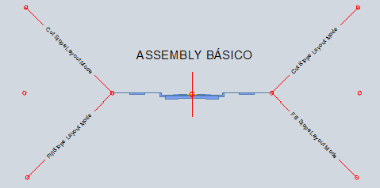
Pista Dupla Básico | Pista com Canteiro Cental | 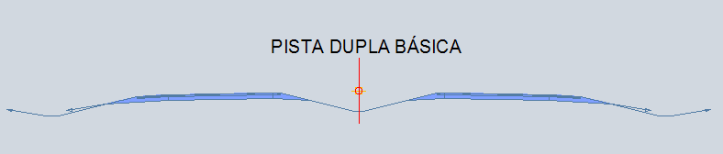
Rotatória Básica | Pista Para Rotatoria – Exio na Borda Interna | 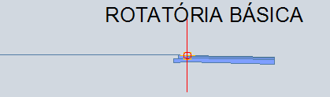
Transição Básica | Mesmo do Assembly Básico com subassembly para transição | 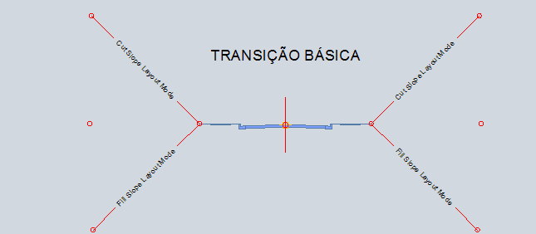
Vazio | Assembly vazio | 
Interseção | Descrição | Exemplo
VIA PRINC. TALUDE A DIREITA | Assembly para regiões com interseção de vias | 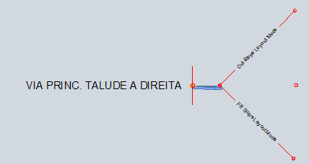
Interseção | Descrição | Exemplo
VIA PRINC. TALUDE A ESQUERDA | Assembly para regiões com interseção de vias | 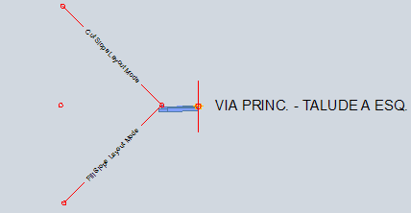
VIA SECUNDARIA SECAO E TALUDE A DIREITA | Assembly para regiões com interseção de vias | 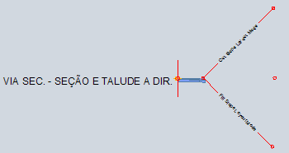
VIA SECUNDARIA SECAO E TALUDE A ESQUERDA | Assembly para regiões com interseção de vias | 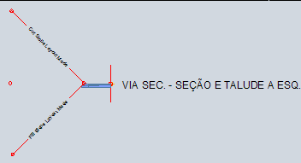
VIA PRINCIPAL PARCIAL - TALUDE A DIREITA | Assembly para regiões com interseção de vias | 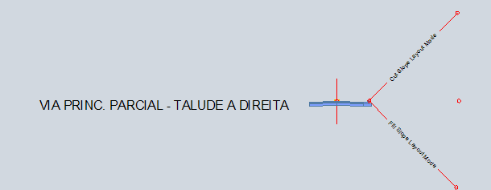
VIA PRINCIPAL PARCIAL - TALUDE A ESQUERDA | Assembly para regiões com interseção de vias | 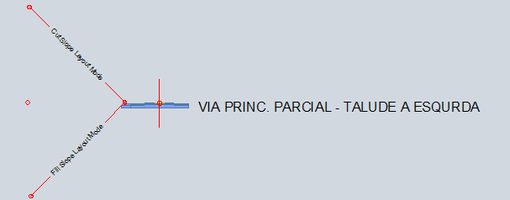
ESQUINA DIREITA BASICA | Assembly para regiões com interseção de vias | 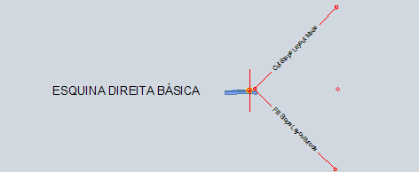
Interseção | Descrição | Exemplo
ESQUINA ESQUERDA BASICA | Assembly para regiões com interseção de vias | 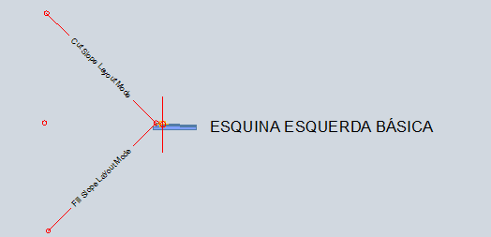
VIA PRINCIPAL- PISTA INTERSECAO | Assembly para regiões com interseção de vias | 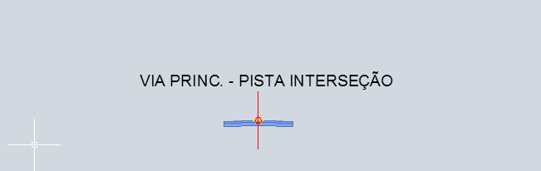
Canal Gabião | Descrição | Exemplo
GABIAO 10X4 | Seção básica para canalização com gabiões | 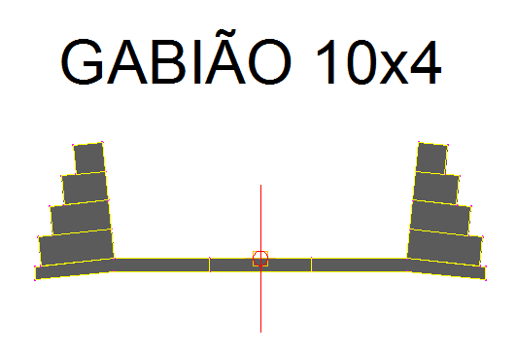
GABIAO 12X4 | Seção básica para canalização com gabiões | 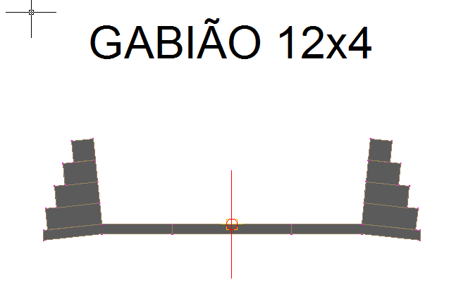
Extra | Descrição | Endereço
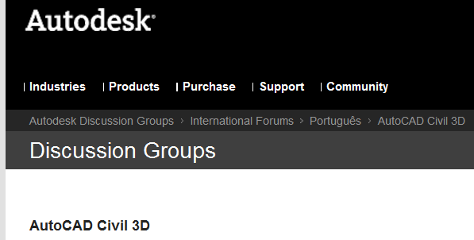 | Grupo de discussão AutoCAD Civil 3D - Brasil | http://forums.autodesk.com/t5/AutoCAD-Civil-3D/bd-p/314

Relatórios
A seguir estão listados os relatórios personalizados para o AutoCAD Civil 3D presentes no Country Kit Brazil.

9.1 Relatórios de Volume
Para gerar os relatórios de volume será necessário ter elaborado toda a geometria e o cálculo dos volumes do projeto, possuir as superfícies do levantamento de campo e a(s) superfície(s) de projeto, ter o modelo do Corredor, o grupo de Sample Lines das estacas dos alinhamentos, será necessário também aplicar a ferramenta Compute Materials para calcular os volumes.
Esses relatórios são criados no formato XML e poderão ser visualizados no navegador da Web. Após elaborados, será possível copiar ou exportar as informações dos relatórios para programas como o Microsoft Office para eventuais personalizações. Os relatórios de volumes são gerados através da Ribbon Analyse > Volumes And Materials > Volume Report.
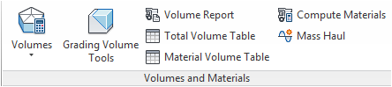
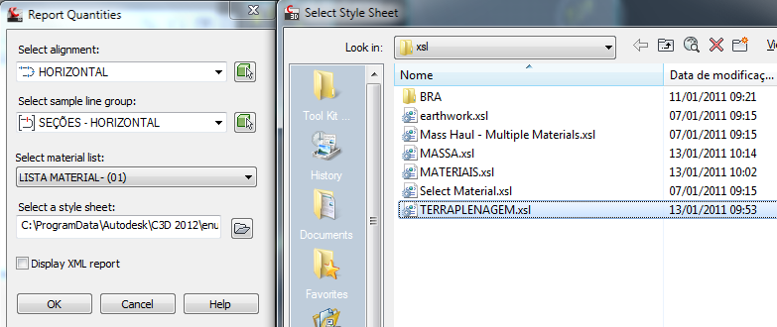
Após aplicar o comando Volume Report, a caixa de diálogo Report Quantities é exibida, no quadro Select a Style Sheet é possível selecionar o tipo de relatório desejado, os relatórios Terraplenagem, Materiais e Massa fazem parte do Country Kit Brazil.

Nome | Descrição | Arquivo | Categoria
TERRAPLENAGEM | Relatório de Volumes de Cortes e Aterros | TERRAPLENAGEM.XSL | Volume Report

Exemplo:
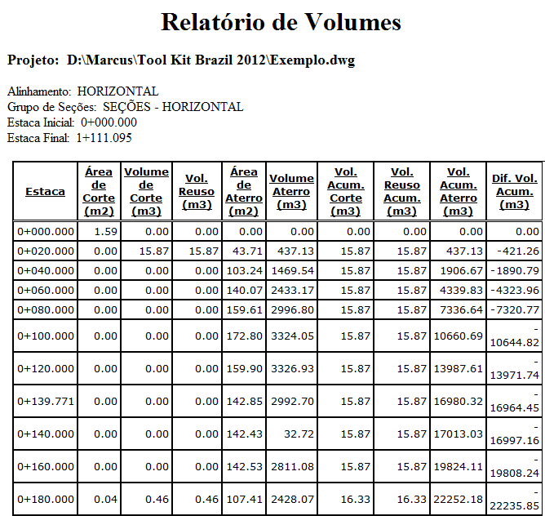

Nome | Descrição | Arquivo | Categoria
MATERIAIS | Relatório de Volumes de materiais do projeto | MATERIAIS.XSL | Volume Report

Exemplo:
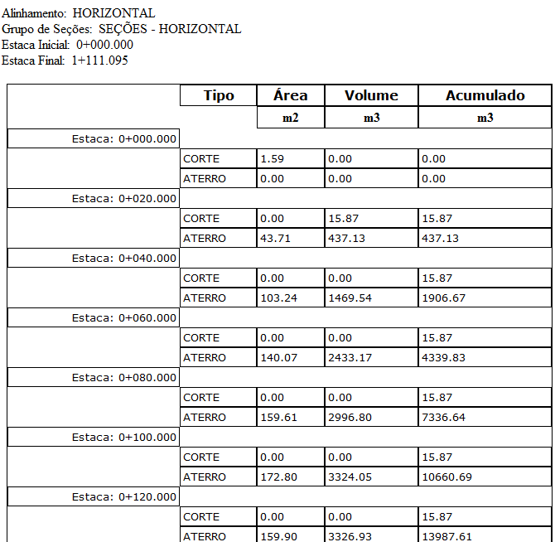
Nome | Descrição | Arquivo | Categoria
MASSA | Relatório de Volumes acumulados ao longo do projeto | MASSA.XSL | Volume Report

Exemplo:
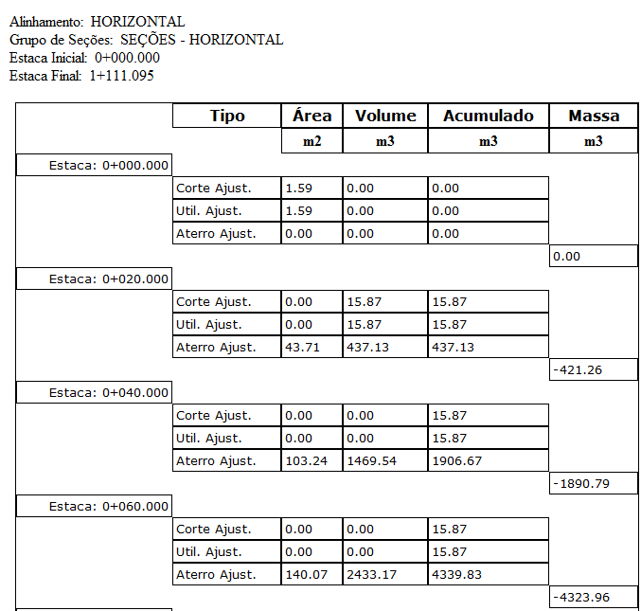

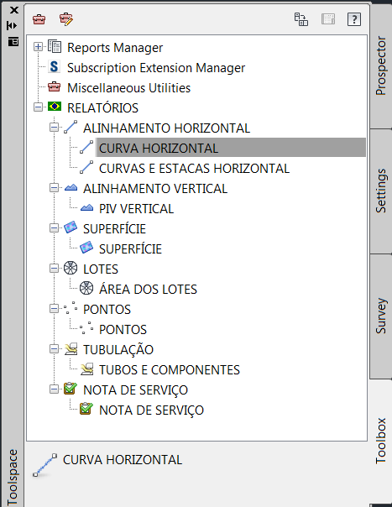
9.2 Relatórios - Toolbox
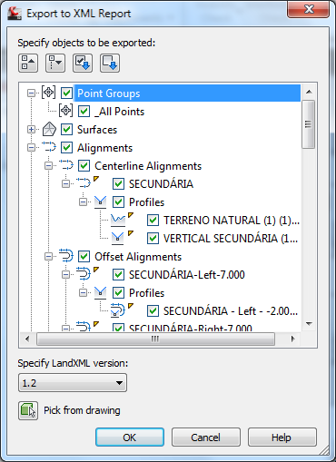
Alguns relatórios estão presentes na aba Toolbox da Toolspace do AutoCAD Civil 3D. Para gerar esses relatórios basta selecioná-los na categoria Relatórios com o botão direito do Mouse e selecionar a opção Execute. As categorias estão subdivididas em Alinhamento Horizontal, Alinhamento Vertical, Superfície, Lotes, Pontos, Tubulação e Nota de Serviço.

Após aplicar o comando Execute para gerar o relatório, será exibida a caixa de diálogo Export XML Files para seleção dos objetos do projeto desejados.

Após selecionar os objetos desejados para a elaboração do relatório, a caixa de diálogo Save As é exibida para determinar o local e o nome do arquivo de relatório. É possível criar os relatórios em vários tipos de formatos de arquivos de saída através do quadro Files of Type.
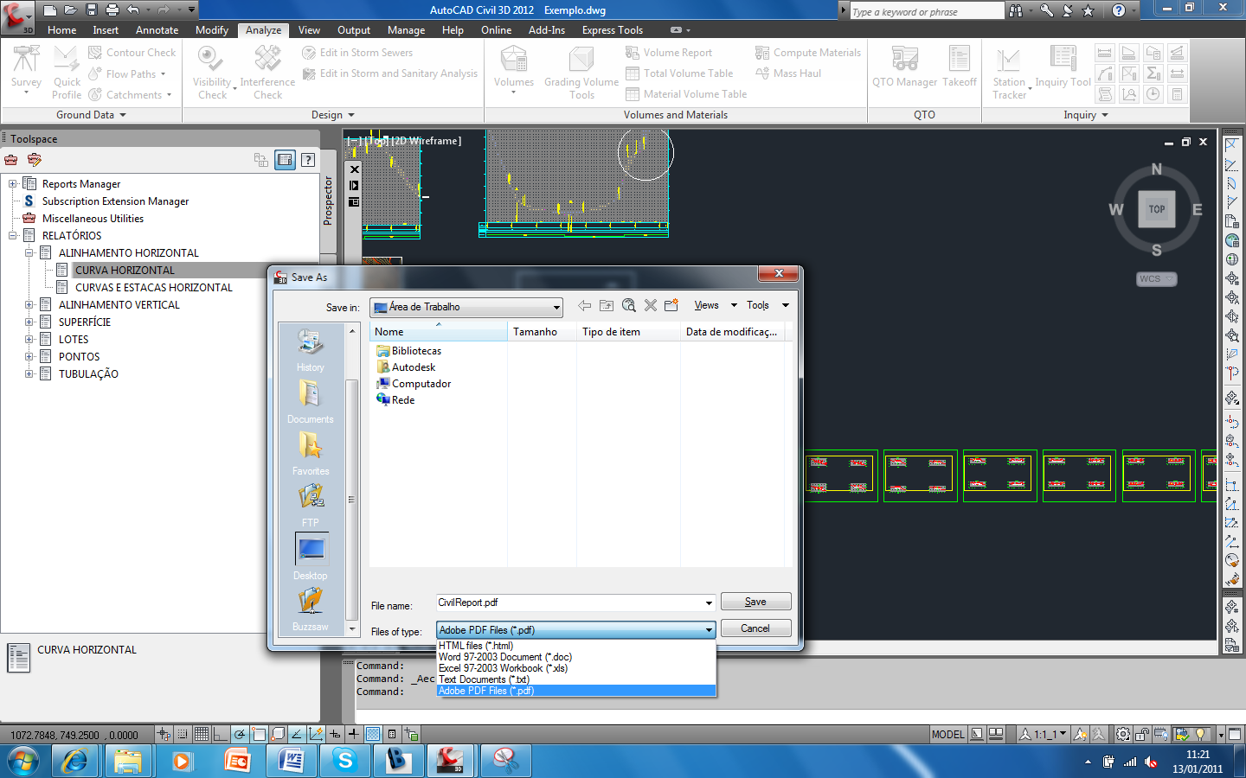

Nome | Descrição | Arquivo | Categoria
CURVA HORIZONTAL | Relatório de curvas dos alinhamentos horizontais | CURVA HORIZONTAL.XSL | Alinhamento Horizontal
Exemplo:
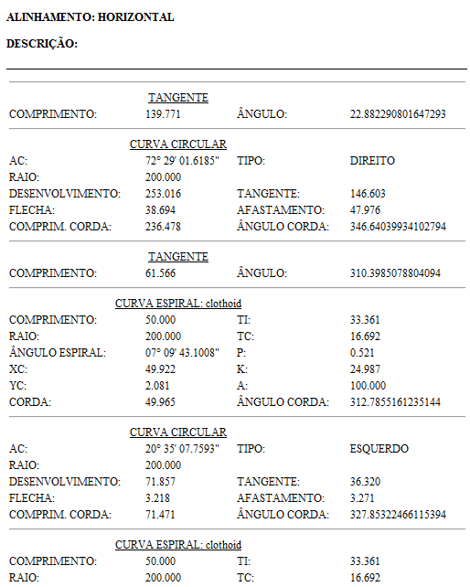
Nome | Descrição | Arquivo | Categoria
CURVAS E ESTACAS HORIZONTAL | Relatório de curvas e estacas dos alinhamentos horizontais | CURVAS E ESTACAS HORIZONTAL.XSL | Alinhamento Horizontal
Exemplo:
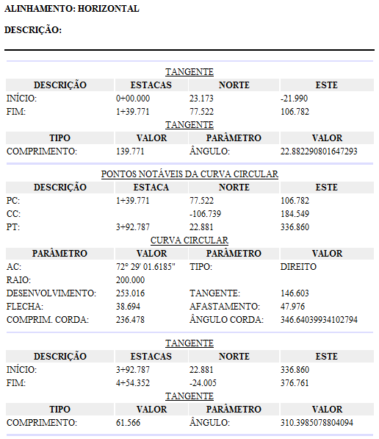
Nome | Descrição | Arquivo | Categoria
PIV VERTICAL | Relatório de PIVs dos alinhamentos verticais | PIV VERTICAL.XSL | Alinhamento Vertical

Exemplo:
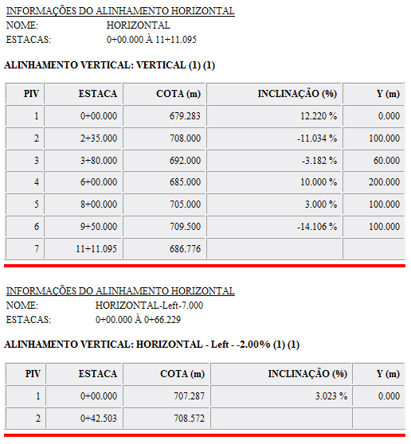
Nome | Descrição | Arquivo | Categoria
SUPERFÍCIE | Relatório de Superfícies | SUPERFÍCIE.XSL | SUPERFÍCIE

Exemplo:
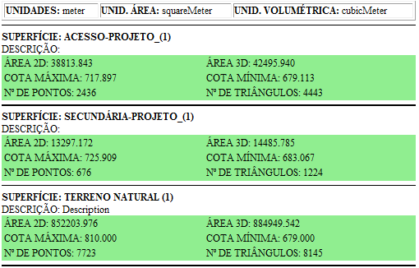

Nome | Descrição | Arquivo | Categoria
ÁREA DOS LOTES | Relatório de áreas dos lotes | AREA LOTE.XSL | LOTES

Exemplo:
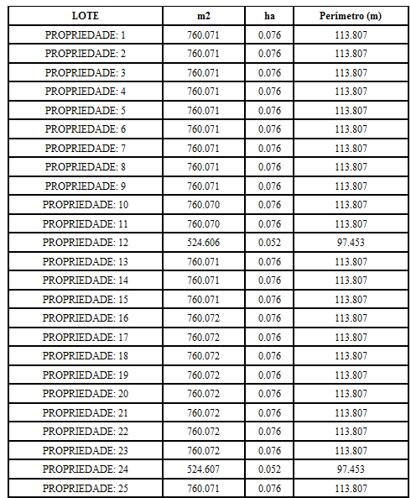
Nome | Descrição | Arquivo | Categoria
PONTOS | Relatório de pontos | PONTOS.XSL | PONTOS

Exemplo:
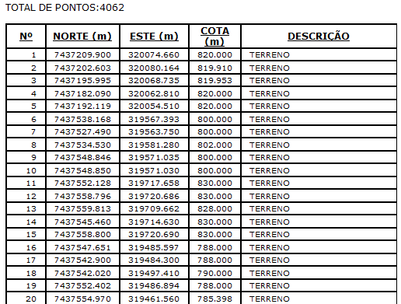

Nome | Descrição | Arquivo | Categoria
TUBOS E COMPONENTES | Relatório de tubos e dispositivos de redes | PONTOS.XSL | TUBULAÇÃO
Exemplo:
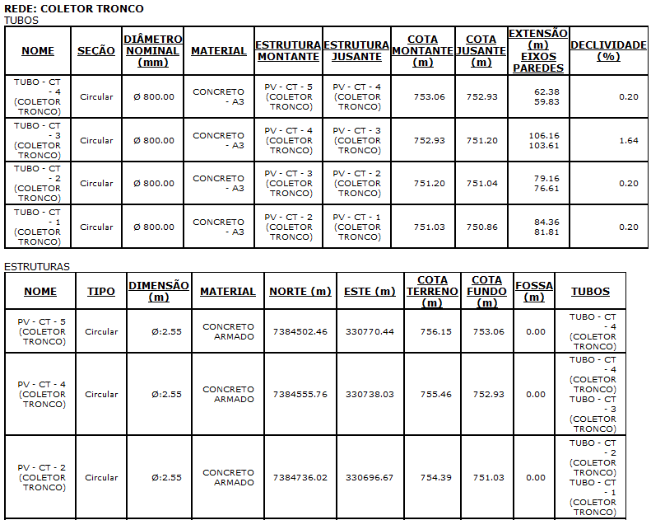

9.3 Relatório de Nota de Serviço
O relatório de Nota de Serviço fornece as informações de cotas e seus afastamentos em relação ao eixo das seções transversais do modelo do Corredor selecionado no desenho. Após aplicar o comando para executar o relatório de nota de serviço através da aba Toolbox da Toolspace do AutoCAD Civil 3D, será exibida a caixa de diálogo Nota de Serviço para seleção dos objetos do desenho que deverá ser apresentados no relatório.
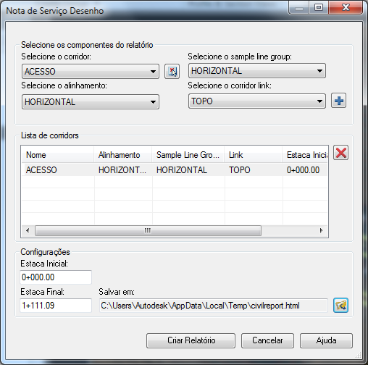
A caixa de diálogo Nota de Serviço Desenho permite selecionar o Corredor, Alinhamento, grupo de Sample Lines e o Link desejado para gerar o relatório de nota de serviço.
Após selecionar os itens, será necessário clicar no botão + para adicionar a seleção no quadro Lista de Corridors.

O quadro Configurações permite especificar o intervalo de estacas necessário para criação do relatório de notas de serviço através dos campos Estaca Inicial e Estaca Final.
O quadro Salvar em: permite especificar a pasta e o nome do arquivo de relatório.

A caixa de diálogo Salvar Como possibilita selecionar o formato do arquivo de saída do relatório.
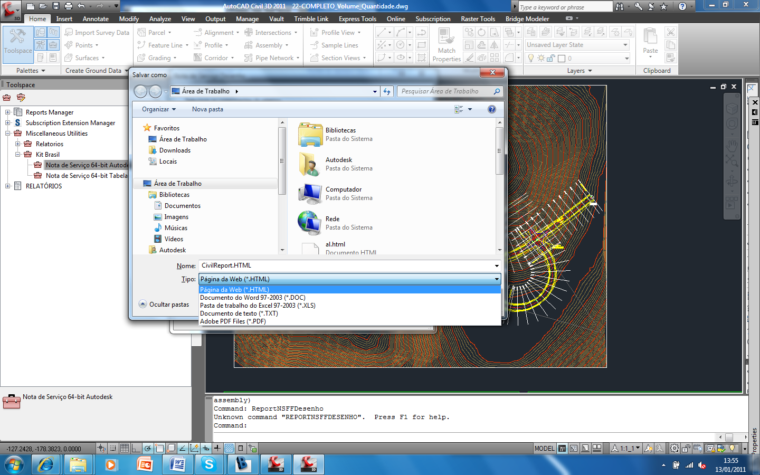

Nome | Descrição | Arquivo | Macro
NOTA DE SERVIÇO | Relatório de Nota de Serviço do projeto | C3DNSTAutodesk.dll | NotaServico_RunReport

Exemplo:
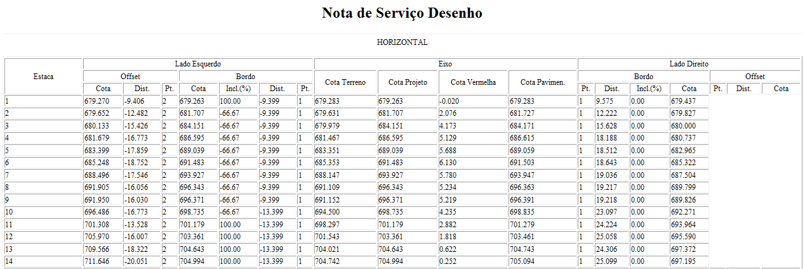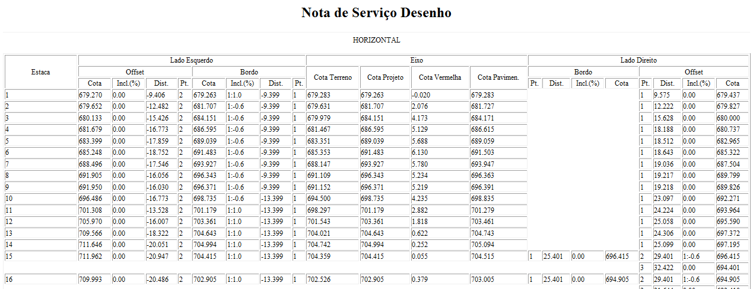

Instalação
O conteúdo do Country Kit Brazil poderá ser instalado durante os proxedimentos de instalação do AutoCAD Civil 3D 2012. A tabela a seguir mostra a organização dos arquivos que fazem parte da instalação do Country Kit Brazil, será necessário consultar a documentação do AutoCAD Civil 3D para verificar a estruturação de pastas de instalação para cada versão de sistema operacional utilizado.
Arquivos em pastas de usuário: C:\Users\<Nome do Usuário>\AppData\Local\Autodesk\C3D 2012\enu\
Formato do Arquivo | Usado em (para) | Local
dwt | Template para Desenhos Novos | Template
dwt | Plan Prodution - Padrões de Folhas de Layout | Template\Plan Production
Arquivos em pastas de usuário: C:\Users\<Nome do Usuário>\AppData\Roaming\Autodesk\C3D 2012\enu\
Formato do Arquivo | Usado em (para) | Local
ActpCatalog, atc | ToolPalette - Catalogo de ToolPalettes | Support\ToolPalette
xpg | ToolPalette Group - | Support\ToolPalette\Palettes
atc | Palette | Support\ToolPalette\Palettes
png, jpg | Imagens dos Assemblies | Support\ToolPalette\Palettes\<PALETTE NAME>\Images
aws | Arquivo de Profile User | Support\Profiles\C3D_Brazil
Arquivos em Pasta de AllUser : C:\Users\All Users\Autodesk\C3D 2012\enu\
Formato do Arquivo | Usado em (para) | Local
xml | Tabelas com padrões de Raios, Superelevações e Curvas Verticais | Data\Corridor Design Standards\Metric
Cvs, xml | Tabelas para QTO | Data\Pay Item Data\BRA
xsl | Estilo de Relatório de Volumes | Data\Quantities Report Style Sheets\xsl
dll | Relatórios do Toolbox em .Net | Data\Reports\Net\NSRAutodesk-64
xsl | Relatórios do Toolbox em xsl | Data\Reports\Xsl
xsl | Relatorios do Takeoff (QTO) | Data\Takeoff Report Style Sheets\BRA
xml | Configuração da aba ToolBox da Toolspace | Data\ToolBox
xml | Config. para Assemblies de Interseções | Assemblies\BRA

Revisões
Revisão geral executada em 03/03/2011.

